Дата: 14 апреля 2016 г.

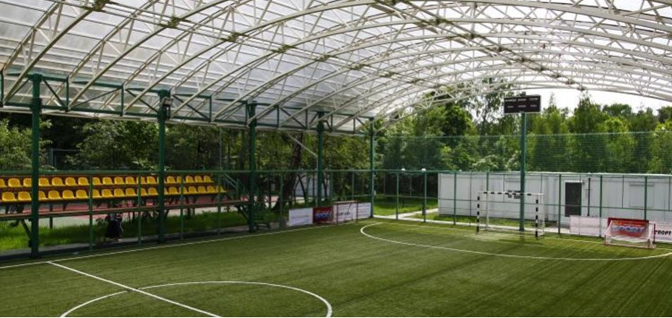

Установка навеса из поликарбоната над спортплощадкой (36 x 18):
Проведение проектных работ и составление рабочей документации согласно соответствующим ГОСТам и СНИПам по ветровым и снеговым нагрузкам на сооружение.

2 | Архитектурные, а также конструктивные и объёмно-планировочные решения в составе:
 | Конструкции металлические
 | Конструкции железобетонные
№ | Наименование работ | Единица измерения | Количество | Цена за единицу материала | Цена за единицу работ | Общая стоимость материала | Общая стоимость работ | Сумма
1 | Монтаж навеса (металлокаркас с грунтовкой) | т
3 | Заливка ЖБ опор с армированием | м3
4 | Монтаж поликарбоната по металлокаркасу | м2
Итого:

